La Lettre Manquante
Braille | Littératie
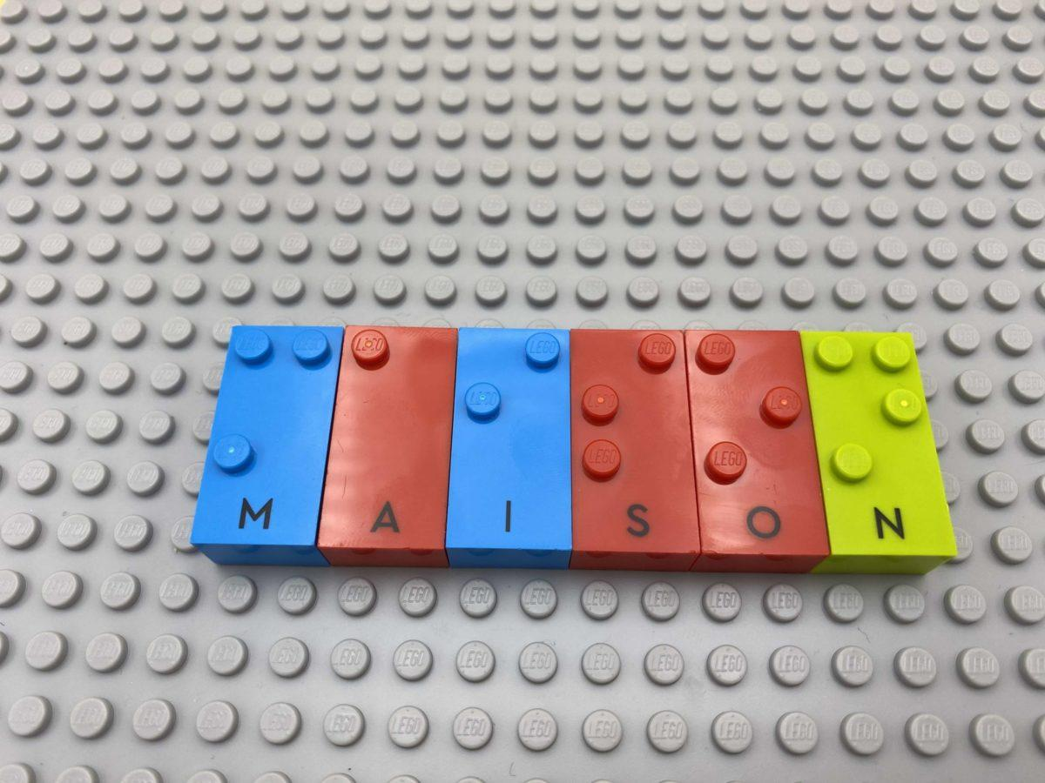 | 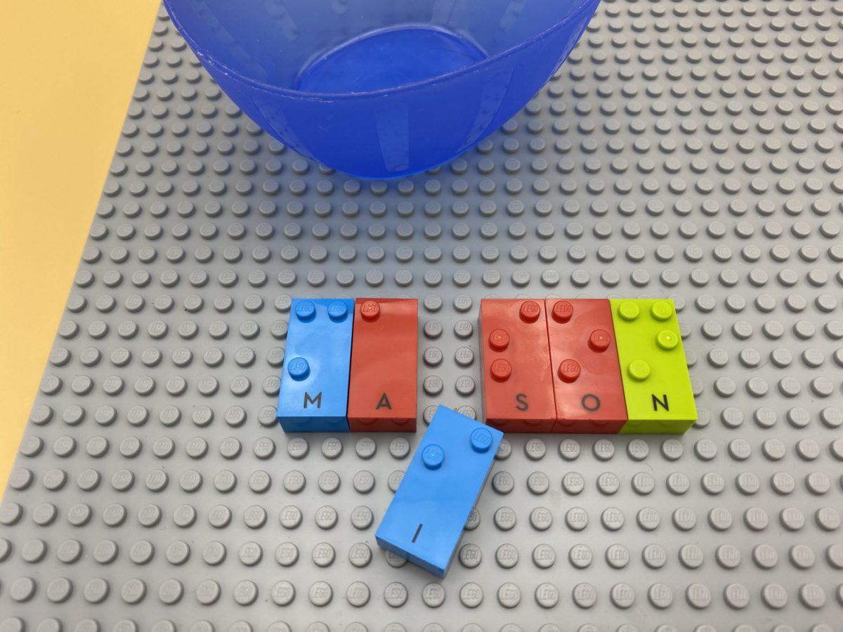 | 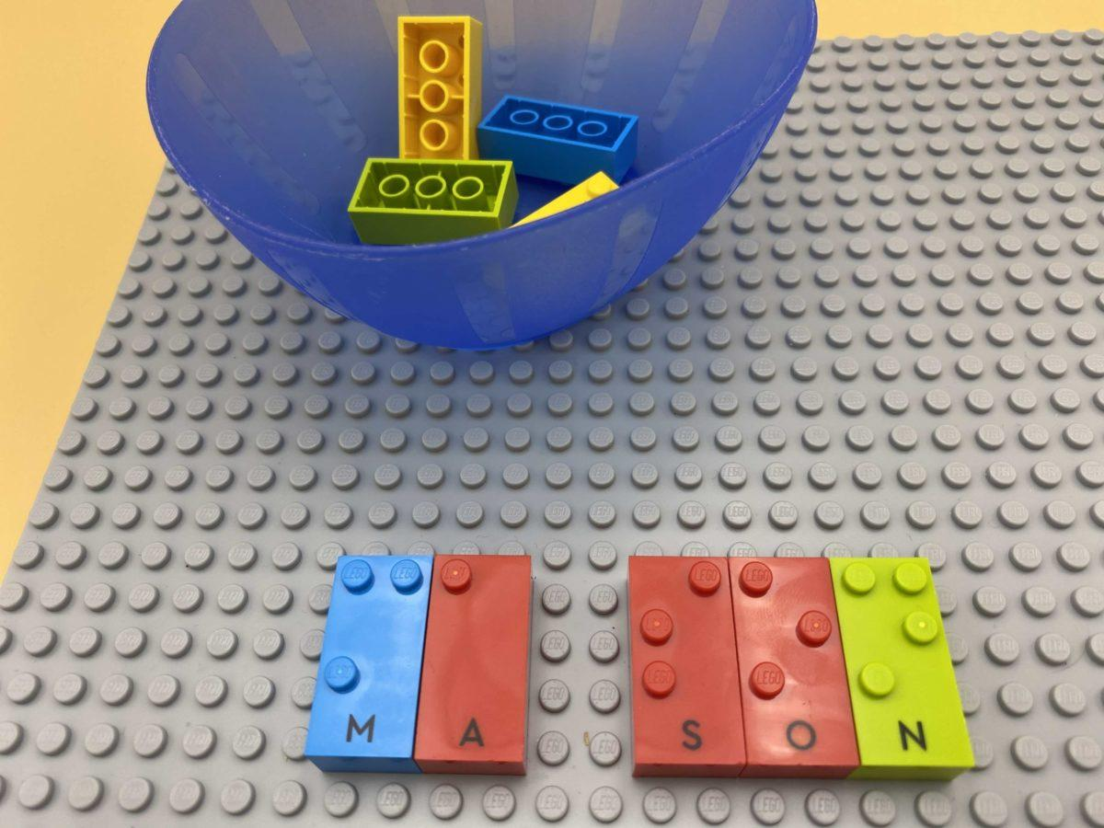

Écrire des mots. Développer le vocabulaire et la compréhension des mots par l'identification et le remplacement de lettres manquantes.

20 min 2 participant(s)

Jouons !
Joueur 1
- Pense à un mot et trouve les lettres pour écrire le mot sur la plaque.
- Retire une lettre et place-la dans le bol avec 3 autres lettres de ton choix.
Joueur 2
- Lis les lettres et devine quelle est la lettre manquante.
- Trouve la lettre manquante dans le bol et compléte le mot.
- Lis le mot.

Préparation
- 1 plaque
- Des briques « lettre »
- 1 bol
Mettre les briques dans le bol.

Pour bien réussir
- Demander « Quelle était ta stratégie pour faire cette activité ? ».
- Demander « Que se passe-t-il si vos mots ne sont pas les mêmes ? »
- Afin de gagner du temps, les lettres supplémentaires peuvent être pré-disposées par ordre alphabétique sur une plaque supplémentaire. Cela peut également être une activité d’échauffement !

Variations possibles
- Modifier le nombre de briques dans le bol.
- Modifier le nombre de lettres enlevées.
- Modifier la taille des mots.

Les enfants vont développer ces compétences holistiques

Cognitif
- Découvrir la fonction de l’écrit : identifier les lettres et leur ordre puis, en fonction de la lettre, sa valeur sonore

Emotionnel
- Développer le vocabulaire et la compréhension en lecture : discuter de la signification des mots, relier les nouvelles significations à celles déjà connues

Créatif
- Utiliser des jeux/matériels adaptés pendant le temps libre

Physique
- Développer les compétences de suivi tactile : repérer, lire un nombre identifié de mots ou de lettres sur une ligne (par exemple le 4e mot de la ligne 2)

Social
- Demander et accepter l’aide des autres, utiliser ses camarades comme une ressource

Le saviez-vous ?
- Les enfants ont besoin d’interactions de qualité avec leurs camarades et les adultes pour que qu’un apprentissage puisse avoir lieu.

